扫码进入双选会页面，了解具体岗位需求

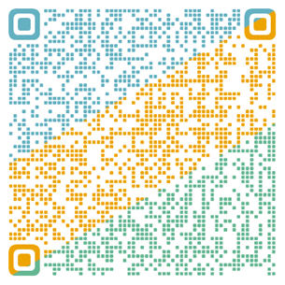

扫描下方二维码报名


